Miljö- och stadsbyggnadsnämnden

Detaljplan för Riset och Sångfågelvägen (område B) i Boo, Nacka kommun
Information inför samråd

Förslag till beslut
Miljö- och stadsbyggnadsnämnden noterar informationen till protokollet

Information
Planenheten har för avsikt att skicka ut detaljplanen för samråd under slutet av april 2009. Detaljplanen syftar till att möjliggöra utbyggnad av kommunalt VA i området samt ge byggrätter för permanentboende. Detta område är det första som planläggs med enskilt huvudmannaskap för vägar och naturmark i enlighet med den nya arbetsmodellen som kommunstyrelsen godkände den 18 augusti 2008, § 145.

Bakgrund och sammanfattning
Detaljplanen för Riset och Sångfågelvägen ingår i kategorin enskilt huvudmannaskap i den nya arbetsmodellen för förnyelseområde i Boo. I denna kategori föreslås en planering och utbyggnad av allmänna platser (vägar och parkmark) med enskilt huvudmannaskap. Planering och utbyggnad av vatten och avlopp sker med kommunalt huvudmannaskap.

Planarbetet omfattar en utbyggnad av kommunalt VA, större byggrätter samt vissa krav på vägarna för att garanterar VA-ledningarnas livslängd. Planarbetet omfattar inte några övriga åtgärder på vägarna såsom t ex vägbreddning/vändplaner om inte dessa åtgärder initieras av vägföreningen. Planarbetet omfattar inte heller någon prövning av avstyckningar, kommunal service (t ex förskolor) eller trafiksäkerhetshöjande åtgärder (t ex gångbanor). Planarbetet för Riset och Sångfågelvägen tar viss hänsyn till kultur- och landskapsintressen som en följd av att området omfattas av riksintresse för dessa frågor.

Planområdet är beläget i Velamsund i norra Boo. Planen avgränsas i söder och öster av Vikingshillsvägen, i väster av detaljplanen för Grävlingsberg och Söder Grävlingsberg (dp 391) samt i norr av Höggarnsfjärden och detaljplanen för Rörsundsviken (dp 85).
Områdesnämnden Boo beslutade 2002-06-05 § 182 att tillstyrka startpromemorian för detaljplan. Kommunstyrelsen beslutade 2002-08-26 § 106 att godkänna startpromemorian.

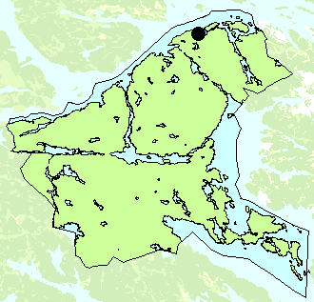
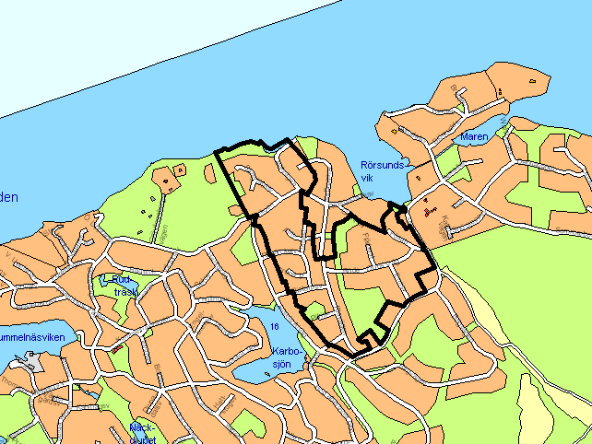
Planområdets avgränsning

Planenheten

Andreas Totschnig Therese Martinsson
Planchef Planarkitekt

